招标内容参考图片
序号 | 产品名称 | 规格型号材质 | 参考图片 | 数量  （预估一年用量） | 单位 | 品牌 | 质保期
1 | 食堂服务员（男女）贝雷帽 | 规格：帽深10cm，帽内径18cm  材质：涤棉  颜色：黑色 |  | 60 | 个 | - | -
2 | 纸质厨师帽 | 规格：平顶中帽30*23cm  材质：纸质  颜色：白色 | 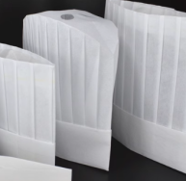 | 500 | 个 | - | -
3 | 一次性网帽 | 规格：21寸（100个/包）  材质：无纺布  颜色：白色 | 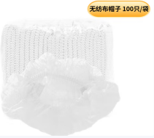 | 40000 | 个 | - | -
4 | 一次性口罩 | 规格：挂耳式儿、10支/包、400包/件  材质：两层无纺布、一层熔喷布  颜色：蓝色 | 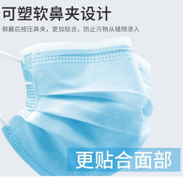 | 85000 | 支 | - | -
5 | 透明口罩 | 规格：10支/盒  材质：塑料  颜色：透明 | 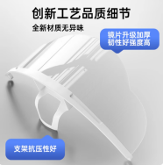 | 1500 | 支 | - | -
6 | 夏季男、女服务员工作服套装 | 规格：衬衫、围裙、夏裤，具体号码以实际需求为准  材质：涤棉  颜色：围裙卡其色上衣咖啡色，裤子黑色 | 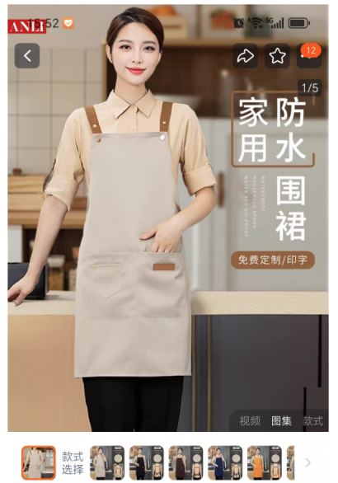 | 55 | 件 | - | -
7 | 冬季男、女服务员工作服套装 | 规格：衬衫、围裙、夏裤，具体号码以实际需求为准  材质：涤棉  颜色：围裙卡其色上衣咖啡色，裤子黑色 |  | 55 | 件 | - | -
8 | 夏季厨师工作服套装 | 规格：短袖、围裙、夏裤具体号码以实际需求为准  材质：涤棉  颜色：黑色 | 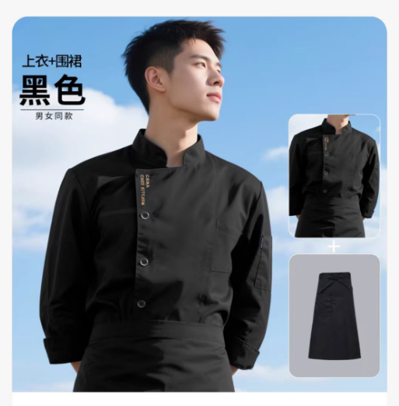 | 40 | 件 | - | -
9 | 冬季季厨师工作服套装 | 规格：外套、围裙、冬裤具体号码以实际需求为准  材质：涤棉  颜色：黑色 |  | 40 | 件 | - | -
10 | 夏季白色水靴 | 规格：靴子高27cm，底厚1.2cm,防滑  材质：塑胶  颜色白靴 | 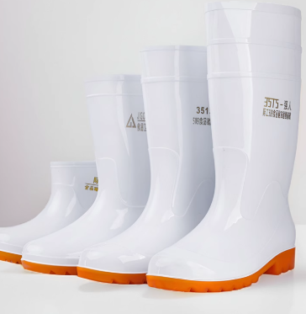 | 50 | 双 | - | -
11 | 加绒秋冬白色水靴 | 规格：靴子高27cm，底厚1.2cm,防滑，加绒，防滑  材质：塑胶  颜色：白靴 |  | 50 | 双 | - | -
12 | 超长胶皮手套 | 规格：超过肘部，总长56cm，m码  材质：橡胶  颜色：不限 | 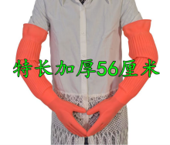 | 600 | 副 | - | -
13 | 胶皮手套（M码） | 规格：M码  材质：橡胶  颜色：黄色 |  | 5000 | 双 | - | -
14 | 白手套 | 规格：均码  材质：绵线  颜色：白色 | 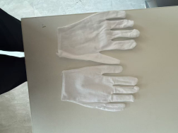 | 150 | 双 | - | -
15 | 棉手套 | 规格：长33cm宽17cm均码，手掌部位带防滑垫。  材质：绵  颜色：不限 | 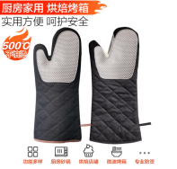 | 70 | 双 | - | -
16 | 一次性手套 | 规格：加厚耐用型、100双/包、100包/件  材质：PE塑料  颜色：透明 | 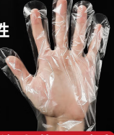 | 100000 | 双 | - | -
17 | 一次性乳胶手套 | 规格：100只/盒  材质：食品级乳胶  颜色：白色 | 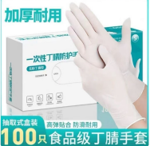 | 100000 | 只 | - | -
18 | 线手套 | 规格：12双/捆，均码  材质：绵线  颜色：白色 | 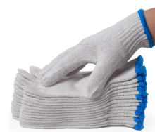 | 2460 | 双 | - | -
19 | 防水套袖 | 规格：长约30cm  材质：皮革  颜色：白色 | 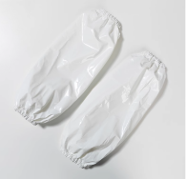 | 400 | 条 | - | -
20 | 防水围裙 | 规格：长约115.5cm*宽约63cm、防水 误差±5cm  材质：皮革  颜色：白色 |  | 400 | 条 | - | -
21 | 漏眼菜筐 | 规格：53cm*38cm*26cm（±2cm）  材质：食品级塑料  颜色：白色 | 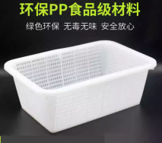 | 150 | 个 | - | -
22 | 漏眼圆菜筐 | 规格：60cm*40cm（±2cm）  材质：食品级塑料  颜色：白色 | 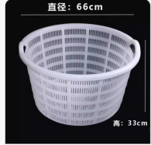 | 100 | 个 | - | -
23 | 错位盒 | 规格：60cm*40cm*20cm(红10/蓝10)（±2cm）  材质：食品级塑料  颜色：红色10个，蓝色10个 | 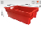 | 20 | 个 | - | -
24 | 不锈钢长方槽 | 规格：带盖，约33cm*54cm*17cm（含外沿），沿宽2cm 厚度：1mm  材质：304不锈钢  颜色：原色 | 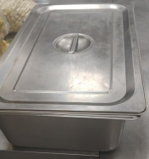 | 50 | 个 | - | -
25 | 不锈钢小方槽 | 规格： 长40cm宽30cm高10cm±1cm  厚度：1mm  材质：304不锈钢  颜色：原色 | 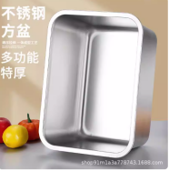 | 50 | 个 | - | -
26 | 白钢方盘 | 规格：60cm*40cm*4.8cm 厚度：1mm  材质：304不锈钢  颜色：原色 | 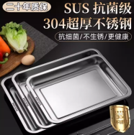 | 100 | 个 | - | -
27 | 白钢漏眼方盘 | 规格：60cm*40cm*4.8cm 厚度：1mm  材质：304不锈钢  颜色：原色 | 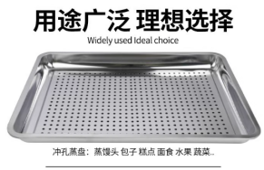 | 100 | 个 | - | -
28 | 烤盘 | 规格：长60cm宽40cm高5cm  材质：铝制带不粘涂层  颜色：原色 厚度：0.7mm | 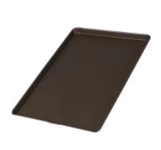 | 30 | 个 | - | -
29 | 塑料方盒（加厚） | 规格：74cm*54cm*45cm±3cm  材质：食品级塑料  颜色：白色 | 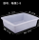 | 50 | 个 | - | -
30 | 大盆 | 规格：70*21cm 厚度：1.2mm±2cm  材质：304不锈钢  颜色：原色 | 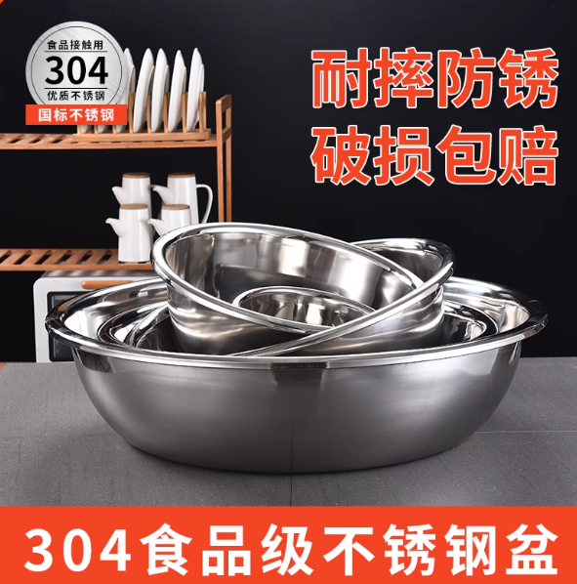 | 50 | 个 | - | -
31 | 小盆 | 规格：40*15.5±4 厚度：1.2mm  材质：304不锈钢  颜色：原色 |  | 50 | 个 | - | -
32 | 中盆 | 规格：60*18.5cm±2cm 厚度：1.2mm  材质：304不锈钢  颜色：原色 |  | 50 | 个 | - | -
33 | 调料缸 | 规格： 直径：10cm，高8cm，带盖±2cm  厚度：0.8mm  材质：304不锈钢  颜色：原色 | 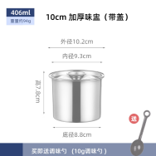 | 30 | 个 | - | -
34 | 码斗 | 规格：外径18CM,内径16CM 厚度：0.8mm  材质：304不锈钢  颜色：原色 | 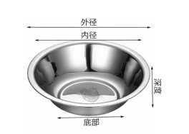 | 100 | 个 | - | -
35 | 保温桶（中） | 规格：容积37-40升，带龙头 厚度：1mm  材质：304不锈钢  颜色：原色 | 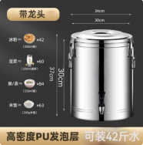 | 20 | 个 | - | -
36 | 保温桶（大） | 规格：容积57-60升，带龙头 厚度：1mm  材质：304不锈钢  颜色：原色 | 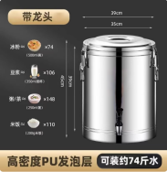 | 20 | 个 | - | -
37 | 汤桶（大） | 规格：大（60*60cm,160L）加厚304钢  厚度：1.5mm  材质：304不锈钢  颜色：原色 | 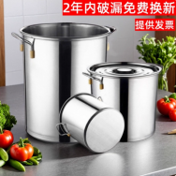 | 10 | 个 | - | -
38 | 汤桶（中） | 规格：中（50*50cm,90L)加厚304钢  厚度：1.5mm  材质：304不锈钢  颜色：原色 | 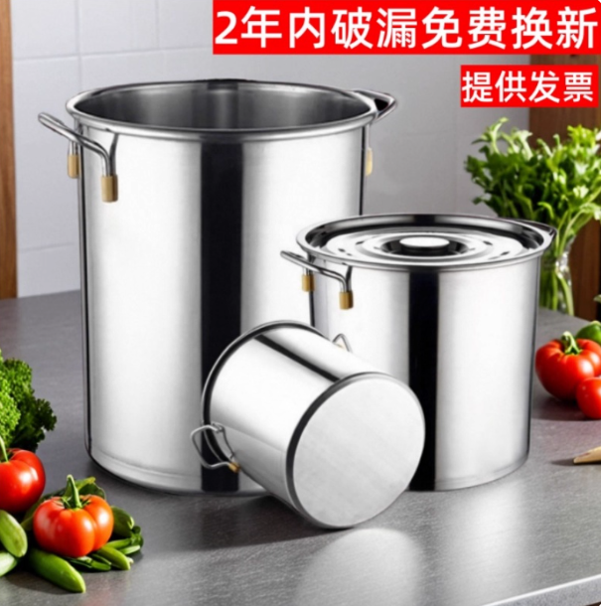 | 10 | 个 | - | -
39 | 汤桶（小） | 规格：小（45*45cm,70L)加厚304钢  厚度：1.5mm  材质：304不锈钢  颜色：原色 |  | 10 | 个 | - | -
40 | 油桶 | 规格：31*16cm高， 厚度：1.0mm  材质：304不锈钢  颜色：原色 | 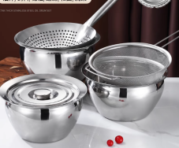 | 10 | 个 | - | -
41 | 不锈钢留样瓶 | 规格：直径9cm，高9cm，带盖。 厚度：0.8mm  材质：304不锈钢  颜色：原色 | 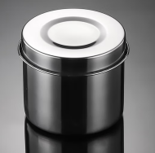 | 50 | 个 | - | -
42 | 整理箱（小） | 规格：容积不小于60L,带盖 尺寸：55*40*34cm  材质：食品级PP材质，无异味  颜色：白色 克重：1.6kg | 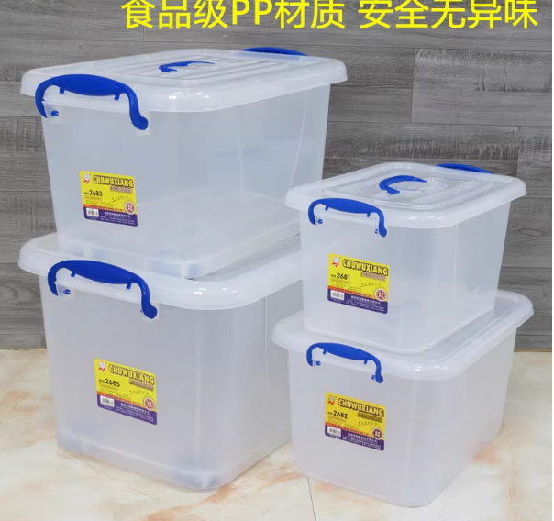 | 50 | 个 | - | -
43 | 整理箱（中） | 规格：容积不小于80L,带盖  尺寸：61*44*38cm  材质：食品级PP材质，无异味  颜色：白色 克重:2KG |  | 50 | 个 | - | -
44 | 整理箱（大） | 规格：容积不小于100L,带盖 尺寸：66*49*42cm  材质：食品级PP材质，无异味  颜色：白色 克重：2.55KG |  | 50 | 个 | - | -
45 | 保鲜盒中号 | 规格：37.5cm*25.5cm*13cm  材质：食品级PP材质，无异味  颜色：白色 克重：531g | 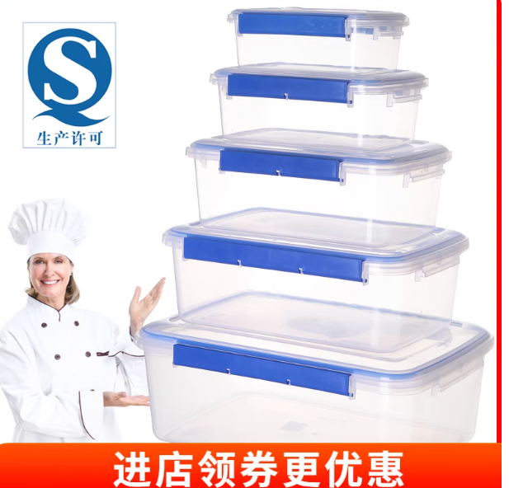 | 40 | 个 | - | -
46 | 保鲜盒大号 | 规格：44cm*30cm15cm±3cm  材质：食品级PP材质，无异味  颜色：白色 克重：812g |  | 40 | 个 | - | -
47 | 大垃圾桶 | 规格：96*71*56（塑料，带轮误差±6cm）  材质：塑料，结实耐用  颜色：绿色 | 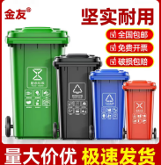 | 40 | 个 | - | -
48 | 白泡沫箱 | 规格：590长*440宽*320高（误差±3cm）  材质：泡沫箱  颜色：白色 厚度：35mm | 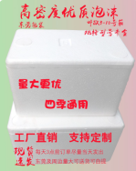 | 10 | 个 | - | -
49 | 菜刀 | 规格：品牌为十八子长31cm，刃长19cm，宽：9.1cm  材质：刀身不锈钢，柄材花梨木  颜色：原色 | 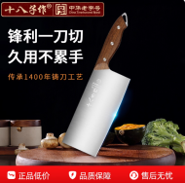 | 20 | 个 | - | -
50 | 砍刀 | 规格：品牌为十八子  长29.8cm，刃长18cm，宽9.3cm  材质：刀身不锈钢，柄材花梨木  颜色：原色 | 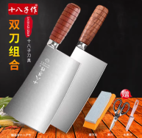 | 10 | 个 | - | -
51 | 磨石 | 规格：22*7cm一面粗，一面细  材质：碳化硅  颜色：不限 | 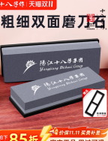 | 20 | 个 | - | -
52 | 刀把胶套 | 规格：长13cm，直径5.5cm（±1cm）  材质：橡胶  颜色：绿10个，蓝5个，红10个，白5个，黄5个 | 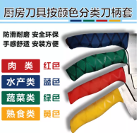 | 35 | 个 | - | -
53 | 刺身刀（长） | 规格：刀刃长270mm  材质：刀身不锈钢，刀柄：木质  颜色：原色 | 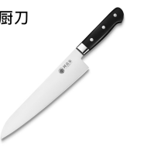 | 5 | 个 | - | -
54 | 切菜菜板（绿色） | 规格：长方形60cm*40cm*2cm±2mm  材质：食品级PE材质  颜色：绿色 | 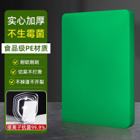 | 20 | 个 | - | -
55 | 切菜菜板（红色） | 规格：长方形60cm*40cm*2cm±2mm  材质：食品级PE材质  颜色：红色 | 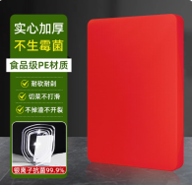 | 10 | 个 | - | -
56 | 切菜菜板（白色） | 规格：长方形60cm*40cm*2cm±2mm  材质：食品级PE材质  颜色：白色 | 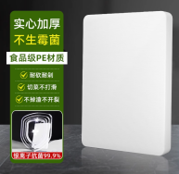 | 10 | 个 | - | -
57 | 卡式炉气罐 | 规格：220克/瓶  材质：丁烷可燃气体  颜色：不限 | 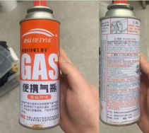 | 100 | 个 | - | -
58 | 喷头 | 规格：大小火可调节，自动点火  材质：金属机身  颜色：不限 | 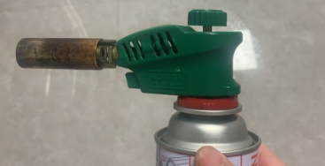 | 10 | 个 | - | -
59 | 酒精块 | 规格：25克/粒，无烟，无味，不刺鼻  材质：酒精块  颜色：不限 | 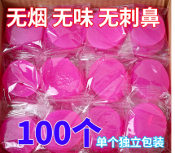 | 50 | 个 | - | -
60 | 切丝器 | 规格：35cm长，10cm宽，切片切丝均可用  材质：主体为食品级塑料,刀头为不锈钢  颜色：不限 | 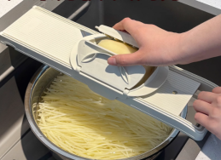 | 10 | 套 | - | -
61 | 打皮刀 | 规格：长16cm，刀头宽6cm 厚度：1MM  材质：不锈钢  颜色：不限 | 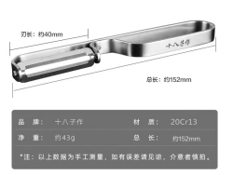 | 30 | 个 | - | -
62 | 加热双盒餐炉 | 规格：56.5*44*18.5cm  材质：炉体为不锈钢，内胆为双盒陶瓷内胆 厚：1.2mm  颜色：原色 | 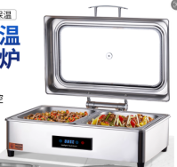 | 10 | 个 | - | -
63 | 炖菜餐炉 | 规格：48*42*26cm  材质：炉体为不锈钢，内胆为不锈钢 厚：1.2mm  颜色：原色 | 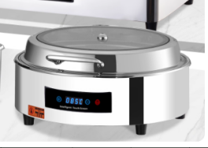 | 10 | 个 | - | -
64 | 圆形餐炉内胆 | 规格：直径38.5cm-，高5.5cm（±2cm）  材质：陶瓷 厚：壁5mm 边7mm  颜色：白色 | 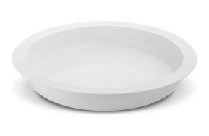 | 10 | 个 | - | -
65 | 方形餐炉内胆 | 规格：长32cm，宽26cm，高5.5cm（±2cm）  材质：陶瓷  颜色：白色 厚：壁5mm 边7mm | 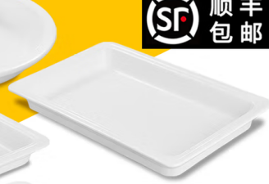 | 20 | 个 | - | -
66 | 电饭锅（大） | 规格：苏泊尔23L 不粘锅 底盘加热  材质：内胆材质铝合金  颜色：橘色 厚:3MM | 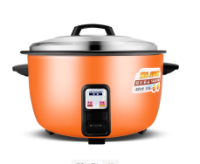 | 2 | 个 | - | -
67 | 手敲大勺（直径45cm） | 规格：直径45cm，适用燃气灶，无图层，  材质：精铁，木质手柄  颜色：原色 厚:2MM | 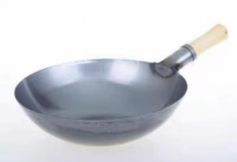 | 10 | 个 | - | -
68 | 小压力锅 | 规格：28*33*23cm±3cm  材质：铝制 厚；4.2mm  颜色：原色 | 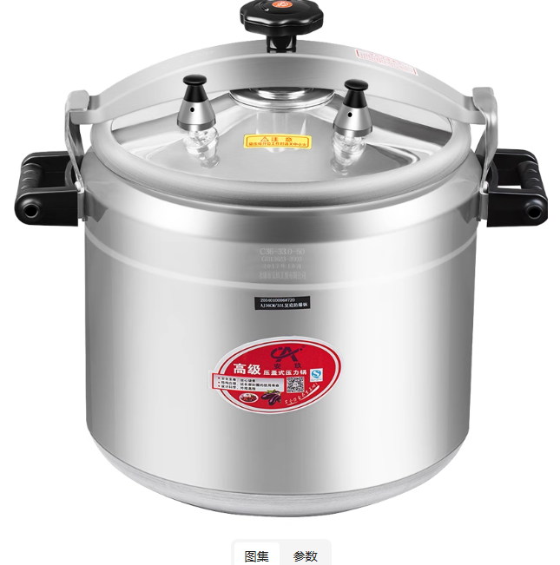 | 5 | 个 | - | -
69 | 中压力锅 | 规格：34*45*32cm±3cm  材质：铝制  颜色：原色 厚；4.2mm |  | 5 | 个 | - | -
70 | 大压力锅 | 规格：44*48*34cm±3cm  材质：铝制  颜色：原色 厚；4.2mm |  | 5 | 个 | - | -
71 | 料理机 | 规格：容量5L  材质：不锈钢机身  颜色：原色 厚:0.6MM | 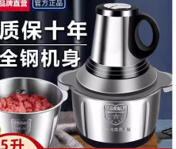 | 5 | 台 | - | -
72 | 70边锅 | 规格：直径70cm  材质：熟铁  颜色：原色 厚：1.2MM | 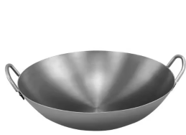 | 10 | 个 | - | -
73 | 不粘锅 | 规格：口径45cm，高度5.5cm，手柄长34cm  材质：锅体材质铝，有图层  颜色：黑色 厚:4MM | 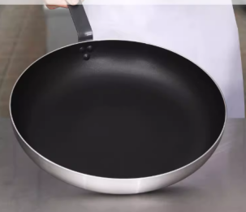 | 1 | 个 | - | -
74 | 剪子（约2厘米） | 规格：长约22cm  材质：304不锈钢  颜色：不限 | 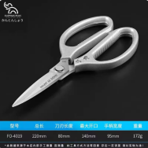 | 10 | 个 | - | -
75 | 伙食菜大铲子 | 规格：长1.2m，宽20cm 厚：1.7mm  材质：长柄木干，不锈钢铲头  颜色：原色 | 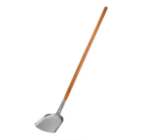 | 10 | 个 | - | -
76 | 手动打蛋器 | 规格：总长52cm，线长36cm，宽9cm  材质：不锈钢  颜色：原色 | 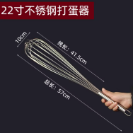 | 10 | 个 | - | -
77 | 挂式不锈钢漏勺架 | 规格：直径25cm、底座13cm  材质：不锈钢  颜色：原色 | 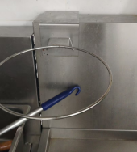 | 10 | 个 | - | -
78 | 不锈钢大笊篱 | 规格：直径30cm，把长59.5cm，粗网  材质：木质手柄，不锈钢网头  颜色：原色 | 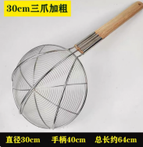 | 100 | 个 | - | -
79 | 打菜勺 | 规格：勺头直径9cm 柄长36cm 厚：0.8mm  材质：304不锈钢  颜色:原色 | 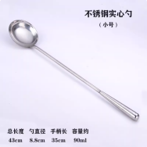 | 50 | 个 | - | -
80 | 手勺 | 规格：勺直径14cm，柄长45cm， 厚：1MM  材质：木头柄头，不锈钢勺  颜色：原色 | 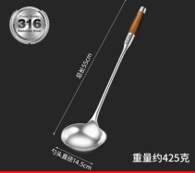 | 50 | 个 | - | -
81 | 小油篦子 | 规格：钢丝网直径23cm，柄长20cm±5cm  材质：不锈钢 厚：1MM  颜色：原色 | 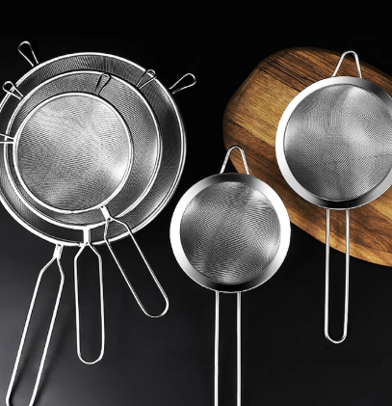 | 20 | 个 | - | -
82 | 大油篦子 | 规格：钢丝网直径30cm，柄长20cm±5cm  材质：不锈钢 厚：1MM  颜色：原色 |  | 20 | 个 | - | -
83 | 漏勺（长38厘米） | 规格：直径30cm，长38cm  材质：不锈钢漏网 厚：1MM  颜色：原色 | 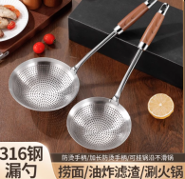 | 20 | 个 | - | -
84 | 漏勺（长25厘米） | 规格：漏网直径30cm，长25cm  材质：304不锈钢 厚：1MM  颜色：原色 | 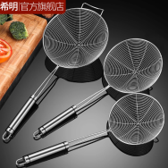 | 20 | 个 | - | -
85 | 水舀子 | 规格：勺直径17cm，塑料柄头长50cm，  材质：304不锈钢 厚：1MM  颜色：不限 | 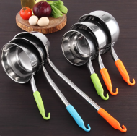 | 30 | 个 | - | -
86 | 锅刷子 | 规格：长35cm±3cm  材质：竹刷  颜色：原色 | 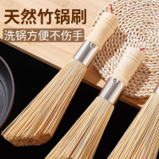 | 100 | 个 | - | -
87 | 硅胶屉布 | 规格：60cm*40cm  材质：食品级硅胶  颜色：白色 | 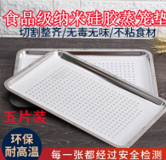 | 500 | 块 | - | -
88 | 饼杆 | 规格：约70cm长 直径2.8cm  材质：实木  颜色：原色 | 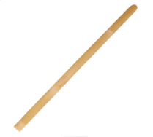 | 10 | 个 | - | -
89 | 弯柄抹刀 | 规格：10寸 厚：1MM  材质：不锈钢  颜色：原色 | 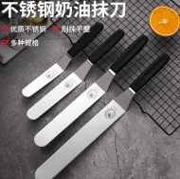 | 5 | 把 | - | -
90 | 蛋糕抹刀 | 规格：10寸 厚度：1MM  材质：不锈钢  颜色：原色 | 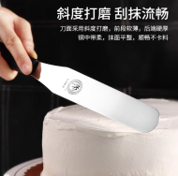 | 5 | 把 | - | -
91 | 长吐司盒 | 规格：带盖，长方形，配备防粘涂层450g，内长19.5cm，内宽10.5cm内高11cm  材质：铝质  颜色：不限 | 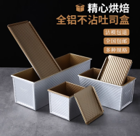 | 20 | 套 | - | -
92 | 两头尖擀面杖 | 规格：长45cm，直径2.5cm，两头尖，中间圆。  材质：榉木  颜色：木原色 | 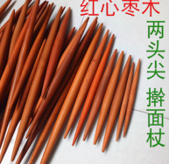 | 10 | 根 | - | -
93 | 超长擀面杖 | 规格：800mm-1m长 3.5cm  材质：榉木  颜色：木原色 | 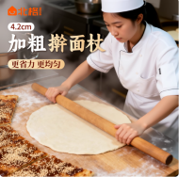 | 5 | 根 | - | -
94 | 铲刀 | 规格：100mm宽，200mm长 ±5mm  材质：不锈钢头，木柄 厚：1MM  颜色：不限 | 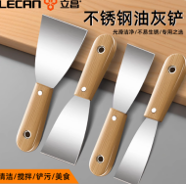 | 20 | 把 | - | -
95 | 面案刀 | 规格：长150mm，高110mm（含柄）  材质：不锈钢刀头，木头手柄 厚：1MM  颜色：不限 | 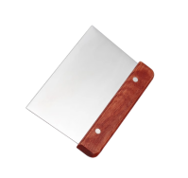 | 10 | 把 | - | -
96 | 电动打蛋器 | 规格：手持电动，100-240V通用，5档  材质：不锈钢转头  颜色：白色 | 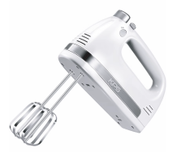 | 2 | 个 | - | -
97 | 小型克称烘焙称 | 规格：量程0.1g-3kg  材质：304不锈钢称面，可直接接触食物，全身防水。  颜色：不限 | 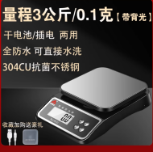 | 2 | 台 | - | -
98 | 塑料刮板 | 规格：梯形，长150mm，高100mm  材质：PE材质，  颜色：白色 | 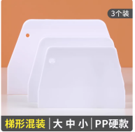 | 2 | 把 | - | -
99 | 面罗 | 规格：直径约40cm，高约9cm  材质：201不锈钢 厚：1.2MM  颜色：原色 | 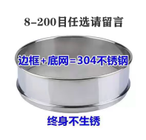 | 1 | 个 | - | -
100 | 油刷（羊毛） | 规格：刷头7cm宽  材质：羊毛刷，木手柄  颜色：不限 | 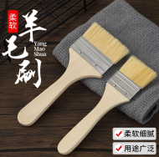 | 50 | 把 | - | -
101 | 烤盘纸 | 规格：长60厘米宽40厘米，400张一包重约50克  材质：耐高温不沾，油纸  颜色：白色 | 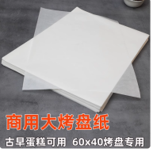 | 8000 | 张 | - | -
102 | 台称 | 规格：充电款 机身称重范围是1g-30KG 30*20CM  材质：称盘位不锈钢，机身为ABS塑料  颜色：不限 | 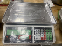 | 3 | 台 | - | -
103 | 磨刀棒 | 规格：总长32CM  材质：高碳钢棒  颜色：不限 | 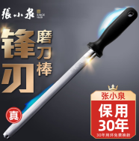 | 10 | 把 | - | -
104 | 剔骨刀 | 规格：刀尖角度＜60度,刃长0-140mm  材质：不锈钢刀身，木质手柄  颜色：原色 | 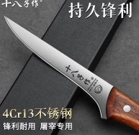 | 5 | 把 | - | -
105 | 餐夹 | 规格：长28.8cm，宽3.9cm±2cm 厚：1MM  材质：304不锈钢  颜色：原色 | 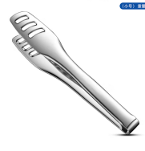 | 20 | 个 | - | -
106 | 蛋糕夹 | 规格：长24cm，宽4.5cm 厚度：0.9MM  材质：304不锈钢  颜色：原色 | 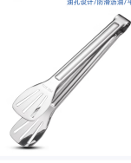 | 20 | 个 | - | -
107 | 餐夹盘 | 规格：长28.3cm，宽15cm 厚度:1MM  材质：304不锈钢  颜色：原色 | 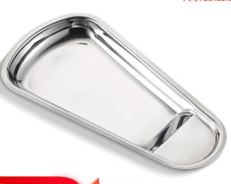 | 20 | 个 | - | -
108 | 金线边汤勺 | 规格：长4.2宽4.2高13.6cm 误差±2cm  材质：陶瓷  颜色：白色袋金边 | 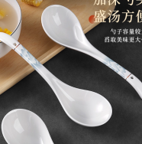 | 50 | 个 | - | -
109 | 纸杯 | 规格：杯口直径72mm，高78mm，50只/包  材质：食品级可接触口杯纸  颜色：白色 | 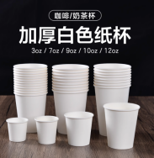 | 1000 | 个 | - | -
110 | 奶茶杯 | 规格：700ml.带盖.杯口直径9.0cm，高17cm  材质：食品级可接触口杯纸  颜色：国潮风格图案 | 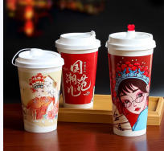 | 20000 | 个 | - | -
111 | 现磨豆浆杯 | 规格：400ml.带盖，杯口直径9cm，高11cm  材质：食品级可接触口杯纸  颜色：带现磨豆浆文案 | 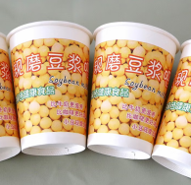 | 20000 | 个 | - | -
112 | 一次性细吸管 | 规格：6*150mm独立包装.  材质：可降解耐高温，  颜色：纸质原木色. | 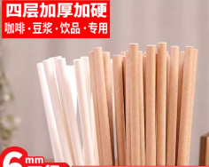 | 20000 | 只 | - | -
113 | 减脂餐餐盒（带盖单格） | 规格：椭圆形，长约23cm，宽约17cm，带盖  材质：环保材质可降解碗  颜色：原色 | 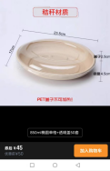 | 1800 | 套 | - | -
114 | 减脂餐餐盒（带盖三格） | 规格：长约26cm，宽约12.5cm，高约6cm，三格，带盖  材质：环保材质可降解碗  颜色：原色 | 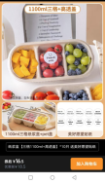 | 1800 | 套 | - | -
115 | 黑垃圾袋（小） | 规格：300mm*300mm、30张/捆  材质：塑料袋，加厚4丝 克重：6.8g  颜色：黑色 | 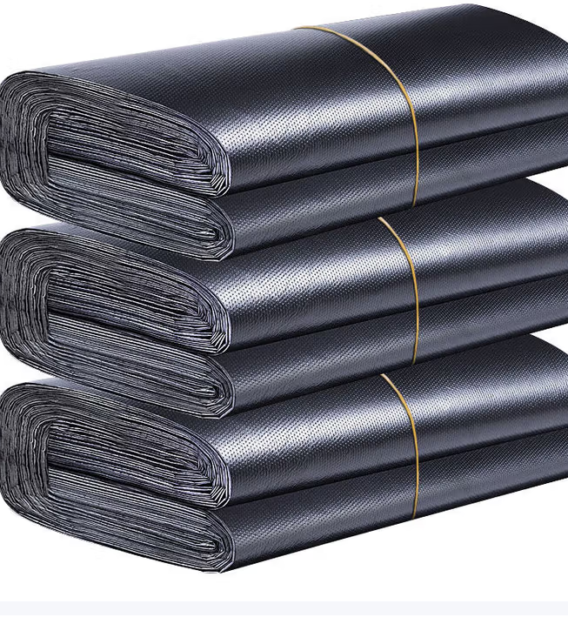 | 30000 | 张 | - | -
116 | 黑垃圾袋（中） | 规格：900mm*1000mm、32张/捆  材质：塑料袋，3丝  颜色：黑色 克重：34g |  | 64000 | 张 | - | -
117 | 黑垃圾袋（大） | 规格：1m*1.2m、30张/捆  材质：塑料袋，3丝  颜色：黑色 克重：40g |  | 260000 | 张 | - | -
118 | 260袋 | 规格：260mm*260mm、30张/捆、500捆/件  材质：塑料袋，2.5丝  颜色：白色 | 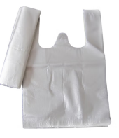 | 600000 | 张 | - | -
119 | 一斤平口袋 | 规格：50个/捆（加厚）20*30CM误差±3cm  材质：塑料袋，2.5丝  颜色：白色 | 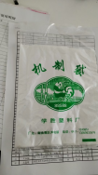 | 3000000 | 个 | - | -
120 | 断点垃圾袋 | 规格：45*50cm 30只/卷  材质：塑料袋，加厚2丝  颜色：黑色 克重：5克/只 | 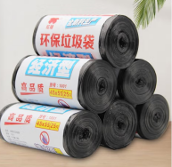 | 800 | 卷 | - | -
121 | 可重复使用裱花袋 | 规格：大号41.8*23.7*37.5cm，双面10丝  材质：安全食品级别塑料  颜色：白色 | 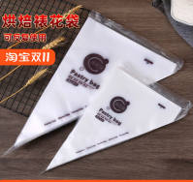 | 30 | 个 | - | -
122 | 黑垃圾袋（常规） | 规格：600mm*800mm、40张/捆  材质：塑料袋，加厚3丝  颜色：黑色 克重：18g | 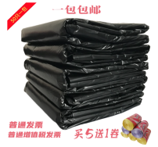 | 180000 | 张 | - | -
123 | 6号自封袋 | 规格：100个/包，120mm*170mm  材质：安全食品级别塑料  颜色：白色 | 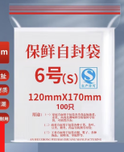 | 20000 | 个 | - | -
124 | 一次性圆头汤勺 | 规格：100个/袋、20袋/箱，长142mm  材质：安全食品级塑料  颜色：白色 | 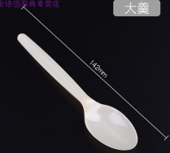 | 400000 | 个 | - | -
125 | 餐盒（五格） | 规格：五格、150套/件，长230*190*35mm  材质：加厚食品级塑料  颜色：透明 重量：50克 | 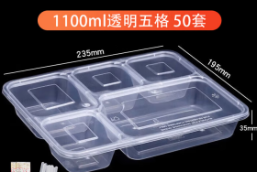 | 450000 | 个 | - | -
126 | 餐盒（1250圆） | 规格：1250圆、200个/件，直径16.5cm，高7.7cm  材质：加厚食品级塑料  颜色：透明重量：26克 | 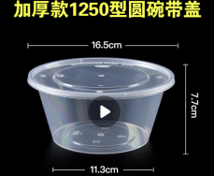 | 12000 | 个 | - | -
127 | 餐盒（750方） | 规格：750长方、300个/件16.8*11.4*4.8cm  材质：加厚食品级塑料  颜色：透明 重量：18克 | 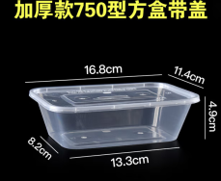 | 9000 | 个 | - | -
128 | 餐盒（500方） | 规格：500长方、300个/件，16.8*11.4*3cm  材质：加厚食品级塑料  颜色：透明重量：15克 | 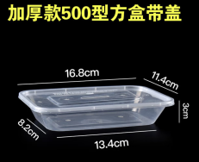 | 180000 | 个 | - | -
129 | 餐盒（300圆） | 规格：300圆、450个/件，直径11.8cm高4cm  材质：加厚食品级塑料  颜色：透明重量：10克 | 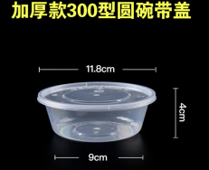 | 1350000 | 个 | - | -
130 | 餐盒（800圆） | 规格：800圆、300个/件，直径150mm，高72mm  材质：加厚食品级塑料  颜色：透明重量：18.5克 | 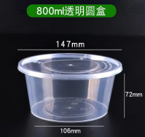 | 240000 | 个 | - | -
131 | 熊猫筷子 | 规格：长：19.5cm、4700双/件  材质：竹制  颜色：原色 | 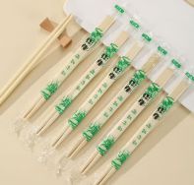 | 1000000 | 双 | - | -
132 | 高品质一次性筷子 | 规格：100双/包，长200mm±6mm，独立包装  材质：竹制  颜色：原色 | 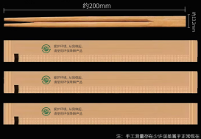 | 10000 | 双 | - | -
133 | 密胺刻字餐盘（不要白色) | 规格：35.5cm*25.5cm*2.5cm±2mm，汤碗区直径11cm±2mm，主食区长16cm宽11.5cm±2mm，菜区长11cm宽9cm±2mm，筷子区长23cm±2mm  材质：密胺  颜色：粉色 | 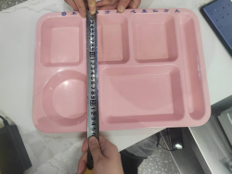 | 300 | 个 | - | -
134 | 密胺刻字小碗（不要白色) | 规格：直径11cm高5.5cm±2mm  材质：密胺  颜色：粉色 | 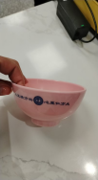 | 300 | 个 | - | -
135 | 黑色密胺筷子（27cm） | 规格：长度27cm  材质;密胺  颜色：黑色 | 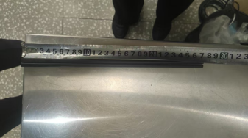 | 500 | 双 | - | -
136 | 饭勺 | 规格：长约25，宽约9cm  材质：食品级塑料  颜色：白色 | 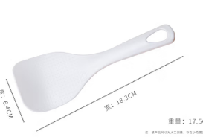 | 10 | 个 | - | -
137 | 饭铲叉 | 规格：长约25，宽约9cm±1cm  材质：食品级塑料  颜色：白色 | 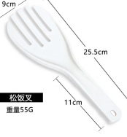 | 10 | 个 | - | -
138 | 杯子（玉晶）（直径7cm） | 规格：直径7cm，高约8cm  材质：食品级塑料  颜色：白色 | 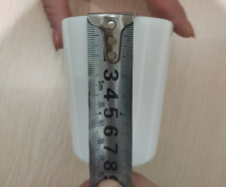 | 50 | 个 | - | -
139 | 精致餐盒（约27cm*21cm） | 规格：约27cm*21cm五格  材质：食品级塑料  颜色：黑外红内 | 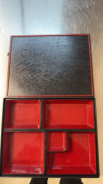 | 50 | 套 | - | -
140 | 面包包装袋 | 规格：大号（30*40*折边10cm）  材质：食品级  颜色：白色 | 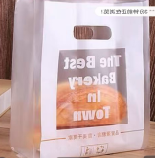 | 2000 | 个 | - | -
141 | 面包包装袋 | 规格：小号（20*28*折边8cm）  材质：食品级  颜色：白色 |  | 2000 | 个 | - | -
142 | BOPP黄胶带 | 规格：6cm宽 310g/卷  材质：胶带  颜色：黄色 | 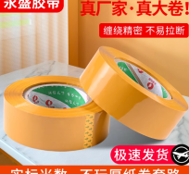 | 30 | 卷 | - | -
143 | 透明胶带（小） | 规格：2cm宽 35g/卷  材质：胶带  颜色：透明 | 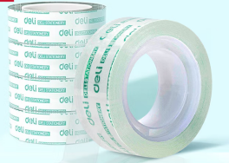 | 400 | 卷 | - | -
144 | 透明胶带（大） | 规格：6cm宽 150g/卷  材质：胶带  颜色：透明 | 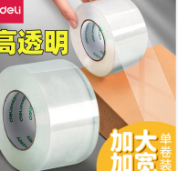 | 80 | 卷 | - | -
145 | 黑黄警示胶带 | 规格：宽48mm*长33m 180g/卷  材质：胶带  颜色：黄黑分色 | 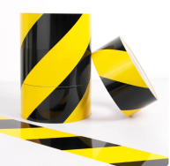 | 160 | 卷 | - | -
146 | 有效期贴 | 规格：50x30mm 500贴  材质：可移胶书写纸  颜色：白底黑字 | 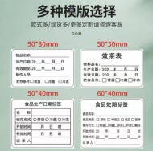 | 200 | 卷 | - | -
147 | 食品留样贴 | 规格：50x30mm 500贴  材质：可移胶书写纸  颜色：白底黑字 | 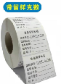 | 350 | 卷 | - | -
148 | 分色纸 | 规格：3cm*30m  材质：不干胶  颜色：红色（50卷）  黄色（50卷） | 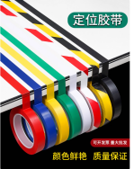 | 100 | 卷 | - | -
149 | 不锈钢挂钩 | 规格：5位连排，有底座，带免钉胶  材质：不锈钢  颜色：原色 | 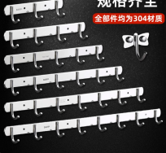 | 50 | 个 | - | -
150 | 磁吸式货架标签 | 规格：长8cm宽4cm  材质：塑料，带背胶  颜色：不限 | 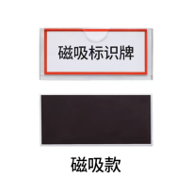 | 150 | 个 | - | -
151 | 定位线 | 规格：2cm宽,30m长 130g  材质：不干胶  颜色：黄色要50卷，红色要100卷， | 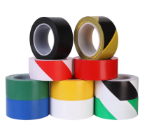 | 150 | 卷 | - | -
152 | 温度计 | 规格：温湿度两用  材质：不限  颜色：白色 | 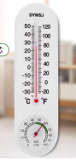 | 20 | 个 | - | -
153 | 强力粘钩 | 规格：7cm*7cm±5mm  材质：白钢钩、强力胶  颜色：透明 | 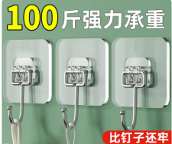 | 400 | 个 | - | -
154 | 小管芯热敏收银纸 | 规格：57*50mm/卷,外圈直径约5cm  材质：热敏纸  颜色：白色 | 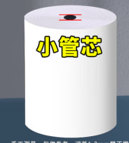 | 1000 | 卷 | - | -
155 | 老鼠粘板 | 规格：350mm*220mm  材质：不限  颜色：不限 | 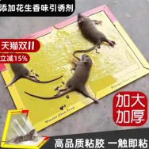 | 250 | 贴 | - | -
156 | 蚊蝇拍 | 规格：长443mm  材质：不限  颜色：不限 |  | 10 | 个 | - | -
157 | 火碱 | 规格：50斤/桶  材质：碱  颜色：白 | 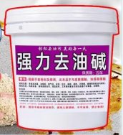 | 100 | 桶 | - | -
158 | 钢丝球 | 规格：白钢丝，单独包装，  材质：钢丝球  颜色：银色 | 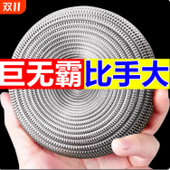 | 1500 | 个 | - | -
159 | 强力洁厕剂 | 规格：3.8L/桶  材质：活性剂  颜色：不限 | 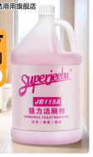 | 520 | 桶 | - | -
160 | 全能清洁剂 | 规格：3.8L/桶  材质：活性剂  颜色：不限 | 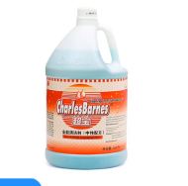 | 740 | 桶 | - | -
161 | 消泡剂 | 规格：3.8L  材质：活性剂  颜色：不限 | 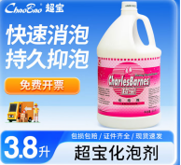 | 160 | 桶 | - | -
162 | 喷壶 | 规格：500ml气压式  材质：塑料  颜色：随机 | 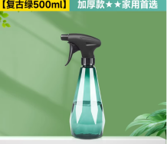 | 220 | 个 | - | -
163 | 三角吸水拖布 | 规格：三角棉，全包围，海绵头长40cm，杆有伸缩功能，结实耐用  材质：拖布杆不锈钢材质  颜色：不限 |  | 110 | 个 | - | -
164 | 空气清新剂 | 规格：480ml  材质：不锈钢 香精  颜色：不限 | 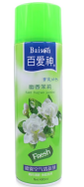 | 10 | 瓶 | - | -
165 | 84消毒液 | 规格：600克  材质：84  颜色：透明 | 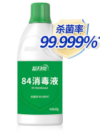 | 1000 | 桶 | - | -
166 | 玻璃清洁剂 | 规格：3.8L/桶  材质：活性剂  颜色：蓝色 | 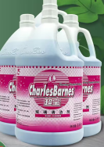 | 5 | 桶 | - | -
167 | 酒精75度 | 规格：5000ml/桶  材质：酒精  颜色：透明 | 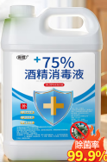 | 130 | 桶 | - | -
168 | 洗手液 | 规格：3.8L/桶  材质：活性剂  颜色：透明 | 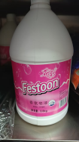 | 170 | 桶 | - | -
169 | 轻蓝清洁剂 | 规格：20KG/桶  材质：活性剂  颜色：白色 | 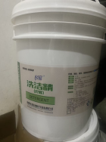 | 300 | 桶 | - | -
170 | 五洁粉 | 规格：250克/袋  材质：活性剂  颜色：不限 | 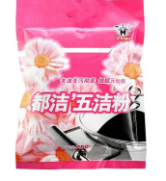 | 150 | 袋 | - | -
171 | 套撮 | 规格：10套/件 高90±3cm宽度25±3cm  材质：PP PET 不锈钢  颜色：随机 | 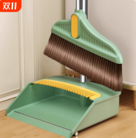 | 650 | 套 | - | -
172 | 玻璃刮 | 规格：头长约36cm(含杆、毛头、梯架、刮头等)  材质：  颜色：不限 | 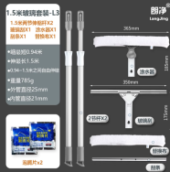 | 550 | 套 | - | -
173 | 地刮 | 规格：规格头长约60cm(含杆、硅胶)  材质：硅胶  颜色：不限 | 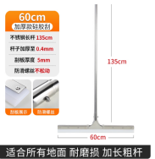 | 60 | 把 | - | -
174 | 百洁布 | 规格：12cm*19.6cm  材质：百洁布  颜色：不限 |  | 1500 | 个 | - | -
175 | 洗碗机用洗涤剂+催干剂 | 规格：20斤/桶  材质：活性剂  颜色：蓝 绿 | 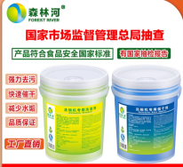 | 100 | 套 | - | -
176 | 威猛先生厨房除油剂 | 规格：650g/瓶  材质：活性剂  颜色：透明 | 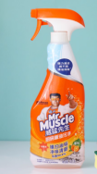 | 150 | 瓶 | - | -
177 | 木柄地刷 | 规格：刷长：27CM杆大约1.1米  材质：原木纤维  颜色:原木 | 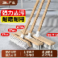 | 100 | 把 | - | -
178 | 抹布 | 规格：30cm*70cm  材质：纳米  颜色：蓝色250条，绿色250条 | 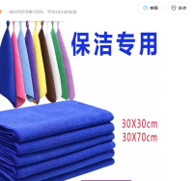 | 1600 | 条 | - | -
179 | 食品爆炸盐 | 规格：5斤/桶  材质：活性剂  颜色：白 | 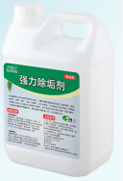 | 16 | 桶 | - | -
180 | 鱼鳞布 | 规格：30cm*40cm  材质：微纤维  颜色：蓝色50条绿色50条 | 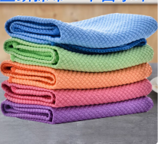 | 320 | 条 | - | -
181 | 不锈钢水舀子 | 规格：长50cm，直径17cm 厚0.8MM  材质：304不锈钢  颜色：原色 | 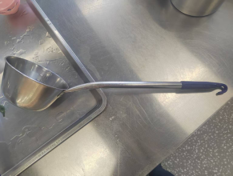 | 20 | 个 | - | -
182 | 三层送餐车 | 规格：餐车框架：2.5cm方钢。隔层钢板长：90cm，宽：50cm。隔层间距30cm，餐车扶手与第一层间距14cm。车轮：4个动滑轮 厚度：0.8MM-1MM  材质：整车为不锈钢材质  颜色：原色 | 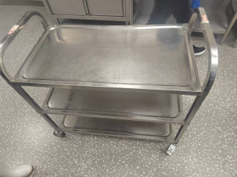 | 5 | 辆 | - | -
183 | 定、万向轮 | 规格：5寸脚轮，静音加重，定向刹车和转向  材质：橡胶轮架金属框架  颜色：不限 | 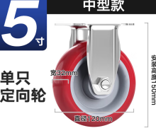 | 20 | 个 | - | -
184 | 小白钢方车 | 规格：宽60cm长90cm高90cm  材质：白钢  颜色：原色 | 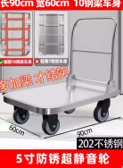 | 10 | 个 | - | -
185 | 服务车 | 规格：高端4轮加固玫瑰金，整体长75.9cm宽45cm高91cm  材质：不锈钢框架，仿石纹面  颜色：玫瑰金 厚：不锈钢1mm，木质板厚2cm | 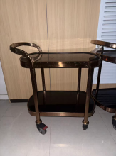 | 10 | 台 | - | -
186 | 地秤 | 规格：150kg电子充电款  材质：不锈钢  颜色：不限 | 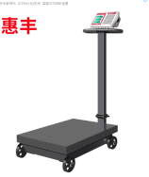 | 5 | 个 | - | -
187 | 心相印纸抽 | 规格：190mm*210mm，一盒200抽，（±2mm）盒装  材质：木浆  颜色，白色纸巾 | 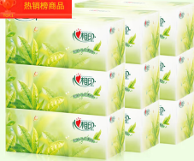 | 300 | 盒 | - | -
188 | 纸抽 | 规格：16.5*9.5cm/包、100抽/包、100包/件  材质：纸质  颜色：白色 | 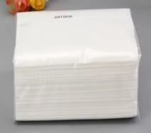 | 70000 | 包 | - | -
189 | 手巾板 | 规格：25cm*25cm  材质：棉线  颜色：白色 | 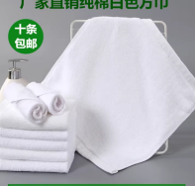 | 10500 | 个 | - | -
190 | 擦手纸 | 规格：220±10mm*210±10mm（每箱20包，每包150张）  材质：原木浆不易掉屑，柔韧吸水  颜色：白色 | 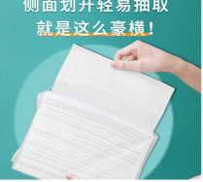 | 500 | 包 | - | -
191 | 牙线（单个独立包装） | 规格：50个/盒，盒内单独包装  材质：棉  颜色：白色 | 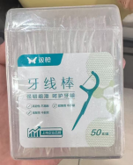 | 100 | 盒 | - | -
192 | 保鲜膜（大） | 规格：宽度600mm、长约300m 1.5KG  材质：PVC  颜色：透明 | 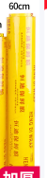 | 2410 | 卷 | - | -
193 | 保鲜膜（小） | 规格：宽度450mm、长约300m 1.1KG  材质：PVC  颜色：透明 | 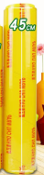 | 2410 | 卷 | - | -
194 | 方型餐巾纸 | 规格：270mm*270mm，50张/包 3600张/箱  材质：木浆  颜色：白色 | 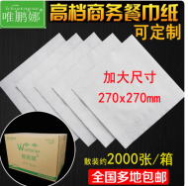 | 2000 | 包 | - | -
195 | 牙签 | 规格：500支/瓶  材质：竹制  颜色：原色 | 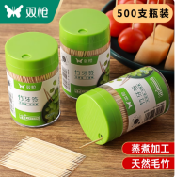 | 60 | 瓶 | - | -
196 | 壁挂纸抽盒 | 规格：约28cm*21cm  材质：塑料  颜色：白色 | 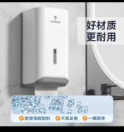 | 10 | 个 | - | -
197 | 独立单片湿巾 | 规格：10片/包  材质：湿巾  颜色：白色 | 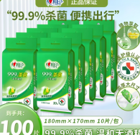 | 800 | 包 | - | -
198 | 外卖送餐兜（硬底） | 规格：长约52cm，宽约42cm，高约42cm  材质：牛津布  颜色：黑色 | 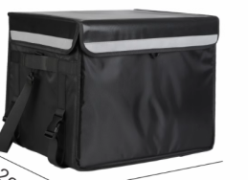 | 10 | 个 | - | -
199 | 碗碟套装 | 规格：4寸双线盅1个带盖19.8*9.8*8.2cm  4.5寸仿古盅1个带盖  11.5*11.5*12.2cm  5寸螺纹盅1个带盖  12.5*12.5*9.5cm  6寸牛油碟1个带盖  15.5*15.5*7cm  8.5寸芒果盅1个带盖  21.5*13*7.5cm  勺子1个13.5*4cm  筷子合金材质27.2cm  托盘1个43*30*2cm，  材质：陶瓷，托盘PP材质  颜色：白色，托盘黑色 | 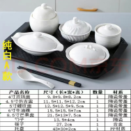 | 100 | 套 | - | -
200 | 餐盒 | 规格：加厚，3方格，长21.3cm，宽18.1cm，高3.4cm。150个/件  材质：食品级塑料  颜色：透明重量：38.8克 | 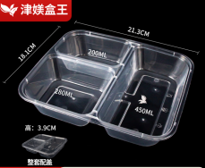 | 195000 | 个 | - | -
201 | 瓦楞红白餐盒 | 规格：加厚圆形，红碗白盖，直径25cm，高10cm。100个/件  材质：食品级塑料  颜色：红外，白内 重量：95克 | 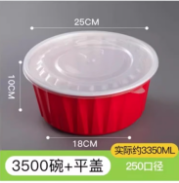 | 10000 | 个 | - | -
202 | 瓦楞红白餐盒 | 规格：加厚圆形，红碗白盖，直径25cm，高7.5cm。100个/件  材质：食品级塑料  颜色：红外，白内重量：78克 | 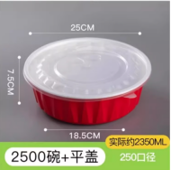 | 10000 | 个 | - | -
203 | 瓦楞红白餐盒 | 规格：加厚长方形，长17.5cm，宽12cm，高5.3cm。300个/件  材质：食品级塑料  颜色：红外，白内重量：35克 | 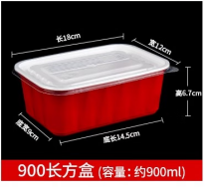 | 15000 | 个 | - | -
204 | 瓦楞红白餐盒 | 规格：加厚长方形，长17.5cm，宽12cm，高5.4cm。300个/件  材质：食品级塑料  颜色：红外，白内重量：27克 | 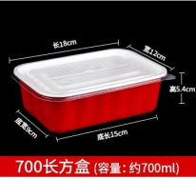 | 15000 | 个 | - | -
205 | 瓦楞红白餐盒 | 规格：椭圆形带格饺子盒，长28cm宽22cm高3.8cm±5mm。300个/件  材质：食品级塑料  颜色：红外，白内重量：50克 | 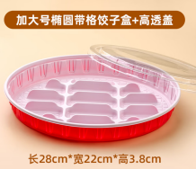 | 35000 | 个 | - | -
206 | 瓦楞红白餐盒 | 规格：加厚长方形两格，红碗白盖，长17.6cm宽11.8cm高5.3cm。300个/件  材质：食品级塑料  颜色：红外，白内重量：30克 | 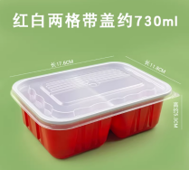 | 15000 | 个 | - | -
207 | 烤鱼餐盒 | 规格：加厚加大透明白，烤鱼盒长42cm宽25cm高8.5cm。100个/件  材质：食品级塑料  颜色：红外，白内重量：12克 | 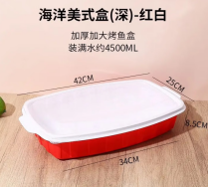 | 10000 | 个 | - | -
208 | 锡纸餐盒 | 规格：材质锡纸，长37cm宽27cm高7.4cm。0.1MM厚100个/件  材质：锡纸  颜色:银色 0.1MM厚 | 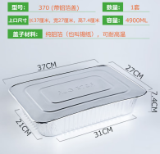 | 10000 | 个 | - | -
209 | 豆浆杯（带盖） | 规格：400ml  材质：纸质  颜色：白（带设计） | 要求带设计并出小样 | 50000 | 个 | - | -
210 | 咖啡杯（带盖） | 规格：400ml  材质：纸质  颜色：白（带设计） | 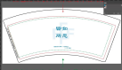 | 50000 | 个 | - | -
211 | 果汁杯（带盖、带吸管） | 规格：500ml  材质：塑料  颜色：透明（带不粘胶贴纸图片） | 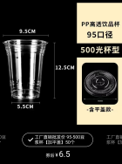 | 40000 | 个 | - | -
212 | 一次性外卖密封防漏纸 | 规格：圆形直径120mm 适合90-95口径  材质：纸质  颜色：白色 | 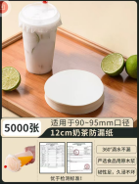 | 40000 | 张 | - | -
213 | 搅拌棒 | 规格：三孔16.8cm  材质：食品级塑料  颜色：棕色 | 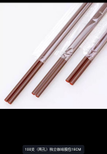 | 20000 | 个 | - | -
214 | 肉串纸袋 | 规格：12cm宽25cm长  材质：牛皮纸 内壁淋膜  颜色：牛皮纸色 | 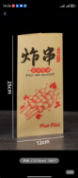 | 40000 | 个 | - | -
215 | 地瓜叉勺 | 规格：11cm独立包装  材质：食品级塑料  颜色：不限 | 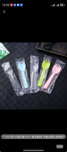 | 10000 | 个 | - | -
216 | 果汁杯袋 | 规格：果汁杯  袋单杯袋（500ml以下）材质：塑料  颜色：透明 | 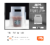 | 30000 | 个 | - | -
217 | 带盖煮面碗 | 规格：直径16.5cm  材质：牛皮纸/可食用塑料  颜色：不限 | 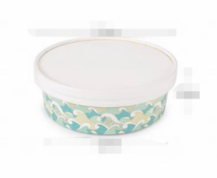 | 100000 | 个 | - | -
218 | 餐具包 | 规格：四件套筷子，勺子，餐巾纸，牙签  材质：木质、纸质食用塑料  颜色：不限 | 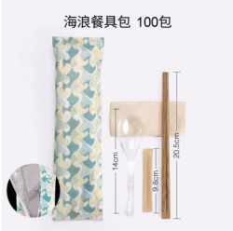 | 100000 | 个 | - | -
219 | 雪平锅 | 规格24cm直径，材质：铁加厚不粘颜色：不限 | 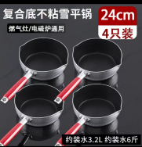 | 4 | 个 | - | -
220 | 一次性塑料酸奶杯 | 200ml | 要求带设计并出小样 | 20000 | 个 | - | -
221 | 一次性塑料酸奶杯 | 350ml | 要求带设计并出小样 | 20000 | 个 | - | -
222 | 一次性塑料酸奶勺（带外包装） | 规格：10*2.4CM  材质：PVC  颜色：不限 | 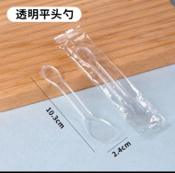 | 40000 | 个 | - | -
223 | 塑料留样盒 | 规格：300ML  材质：PVC  颜色：白色 | 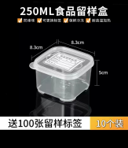 | 10 | 个 | - | -
224 | 长柄勺子 | 规格：44*4.5cm 4两勺 材质：201不锈钢 厚度：0.8MM |  | 2 | 个 | - | -
225 | 大量杯 | 规格：5000ML  材质：PVC  颜色：白色 | 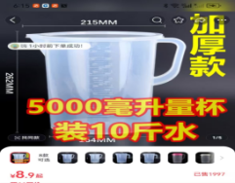 | 5 | 个 | - | -
226 | 压泵瓶（带泵头 | 规格：1100ml  材质：玻璃  颜色：透明 | 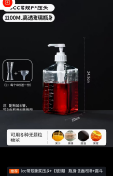 | 10 | 个 | - | -
227 | 水果捞叉勺 | 规格：11*3.2CM  材质：PVC  颜色：多色 | 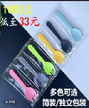 | 40000 | 个 | - | -
228 | 一次性塑料水果捞方形拎桶 | 规格：500ml材质：PVC 克重：24.5g | 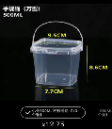 | 20000 | 个 | - | -
229 | 食品夹 | 材质：PC 加厚橙色21.2cm | 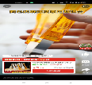 | 10 | 个 | - | -
230 | 调料瓶 | 220mL、亚克力 | 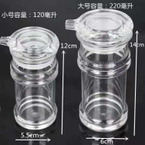 | 10 | 个 | - | -
231 | 方形拎桶贴纸 | 规格：4-6CM不等  材质：PVC不干胶  颜色：多色 | 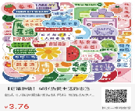 | 500 | 个 | - | -
232 | 关东煮杯子 | 规格：16cm高，杯口直径11cm  材质：纸质  颜色：多色 | 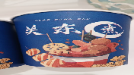 | 30000 | 个 | - | -
233 | 一次性塑料蘸料碟 | 规格：83*17mm  材质：食用塑料  颜色：白色 | 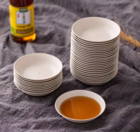 | 20000 | 个 | - | -
234 | 一次性筷子 | 规格：25cm  材质：竹质  颜色：原色 | 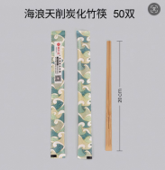 | 40000 | 双 | - | -
235 | 外带调味酱盒 | 规格：50ml  材质：塑料  颜色：透明 | 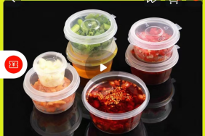 | 6000 | 个 | - | -
236 | 五洁粉 | 规格：500克/袋  材质：活性剂  颜色：不限 | 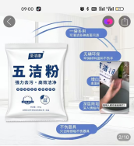 | 50 | 袋 | - | -
237 | 电磁炉用不锈钢汤锅 | 规格：直径32cm  材质：不锈钢  颜色：银色 | 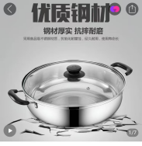 | 10 | 个 | - | -
238 | 雪克杯套装 | 规格：700毫升  材质：食用塑料  颜色：透明 | 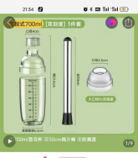 | 4 | 个 | - | -
239 | 菜品装盘用 | 规格：14厘米，不超过18厘米  材质：塑料  颜色：透明 | 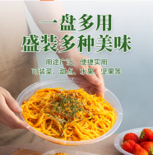 | 5000 | 个 | - | -
240 | 煮蛋器小工具 | 规格：105*38*67mm  材质：食品级不锈钢  颜色：银色 | 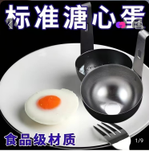 | 10 | 个 | - | -
241 | 食品专用袋 | 规格：480mm*（300+75）mm*0.025mm  4kg材质：塑料  颜色：透明 | 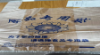 | 90000 | 只 | - | -
242 | 食品专用袋 | 规格：400mm*300mm0.025mm  材质：塑料  颜色：透明 | 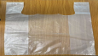 | 70000 | 只 | - | -
243 | 食品专用袋 | 规格：350mm*250mm0.025mm  材质：塑料  颜色：透明 | 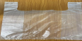 | 40000 | 只 | - | -
244 | 食品专用袋 | 规格：330mm*（195+50）mm*0.025mm  材质：塑料  颜色：透明 | 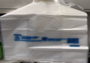 | 200000 | 只 | - | -
245 | 方形抹布 | 规格：26*20cm  材质：纯棉  颜色：白 |  | 150 | 个 | - | -
246 | 滤水系统滤芯 | 奥克斯AU12滤芯组合套装 | 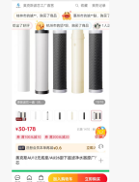 | 6 | 套 | - | -
247 | 除藻剂 | 规格：1KG/瓶  材质：季铵盐  颜色：蓝色 | 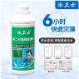 | 600 | 瓶 | - | -
248 | 澄清剂 | 规格：1KG/瓶  材质：澄清剂  颜色：蓝色 | 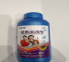 | 600 | 瓶 | - | -
249 | 棉签棉 | 规格：200只/每盒  材质：棉花  颜色：白色 | 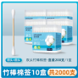 | 100 | 盒 | - | -
250 | 游泳池专业速溶消毒氯片 | 颜色：蓝白色  规格：50kg每桶  材质：强氯精 | 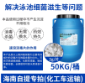 | 20 | 桶 | - | -
251 | 电子称 | 规格：28*28CM LED显示  材质：钢化玻璃  颜色：不限 | 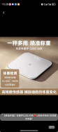 | 4 | 个 | - | -
252 | 游泳馆钥匙牌收纳盒 | 规格：38*29*6CM 40孔/个带标贴纸）  材质：亚克力  颜色：透明 | 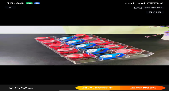 | 6 | 个 | - | -
253 | 游泳池专业水温计 | 规格：高189*直径45mm  材质：塑料  颜色：白蓝色 | 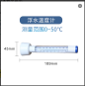 | 5 | 个 | - | -
254 | 泡沫背漂（水上浮板） | 规格：27.5*20.5*8.4cm  材质：泡沫  颜色：不限 | 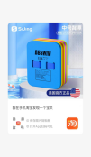 | 15 | 个 | - | -
255 | 泡沫背漂（水上浮板） | 规格：21*20.5*8.4cm  材质：泡沫  颜色：不限 | 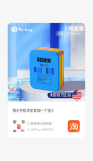 | 15 | 个 | - | -
256 | 游泳水袖 | 规格：23*19cm  材质：pvc  颜色：白蓝色 | 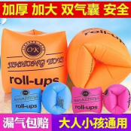 | 10 | 对 | - | -
257 | 瑜伽垫 | 规格：183*80cm  材质：塑料  颜色：双色灰 | 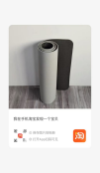 | 15 | 个 | - | -
258 | 泡沫三角打水板 | 规格：厚度4-5cm，长度40cm，宽度30cm  材质：泡沫  颜色：不限 | 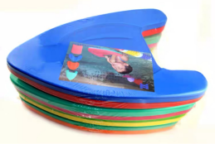 | 15 | 个 | - | -
259 | 透明塑料整理箱（中） | 规格：长34*22.5*18.5cm  材质：塑料颜色：不限 | 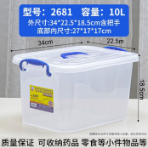 | 100 | 个 | - | -
260 | 大浮力实心海绵棒 | 规格：长150cm，粗7.5cm  材质：泡沫  颜色：不限 | 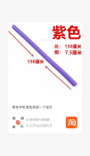 | 5 | 个 | - | -
261 | 泳帽 | 规格：高189*直径45mm  材质：硅胶  颜色：白 | 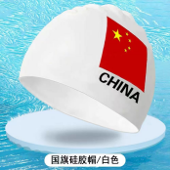 | 100 | 个 | - | -
262 | 泳镜 | 规格：适合3-12岁  材质：塑料  颜色：淡蓝色 | 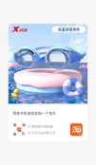 | 100 | 个 | - | -
263 | 不锈钢锅架 | 规格：小圈直径：26cm，大圈直径：30cm  材质：不锈钢  颜色：不限 | 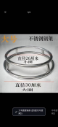 | 20 | 个 | - | -
264 | 商用破壁机 | 规格：容量2L，9档变速  材质：精钢刀片，PC机身  颜色：不限 | 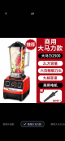 | 5 | 台 | - | -
265 | 切肉机传送袋 | 规格：300mm*5mm*10mm，适配亚德切块机JAH-130  材质：PE  颜色：白色 | 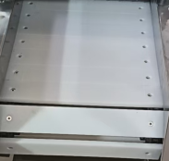 | 470 | 块 | - | -
266 | 切肉机刀组 | 规格：300mm*20mm，适配亚德切块机JAH-130  材质：不锈钢  颜色：原色 | 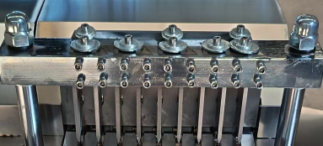 | 10 | 组 | - | -
267 | 长柄锅刷子 | 规格：总长116cm，刷头宽20cm，柄长81cm  材质：木柄，竹刷  颜色：不限 | 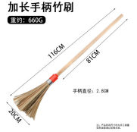 | 15 | 个 | - | -
268 | 蓝色垃圾袋 | 规格：1m*1.2m、30张/捆  材质：塑料袋，3丝  颜色：蓝色 克重：40g | 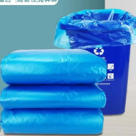 | 80000 | 张 | - | -

